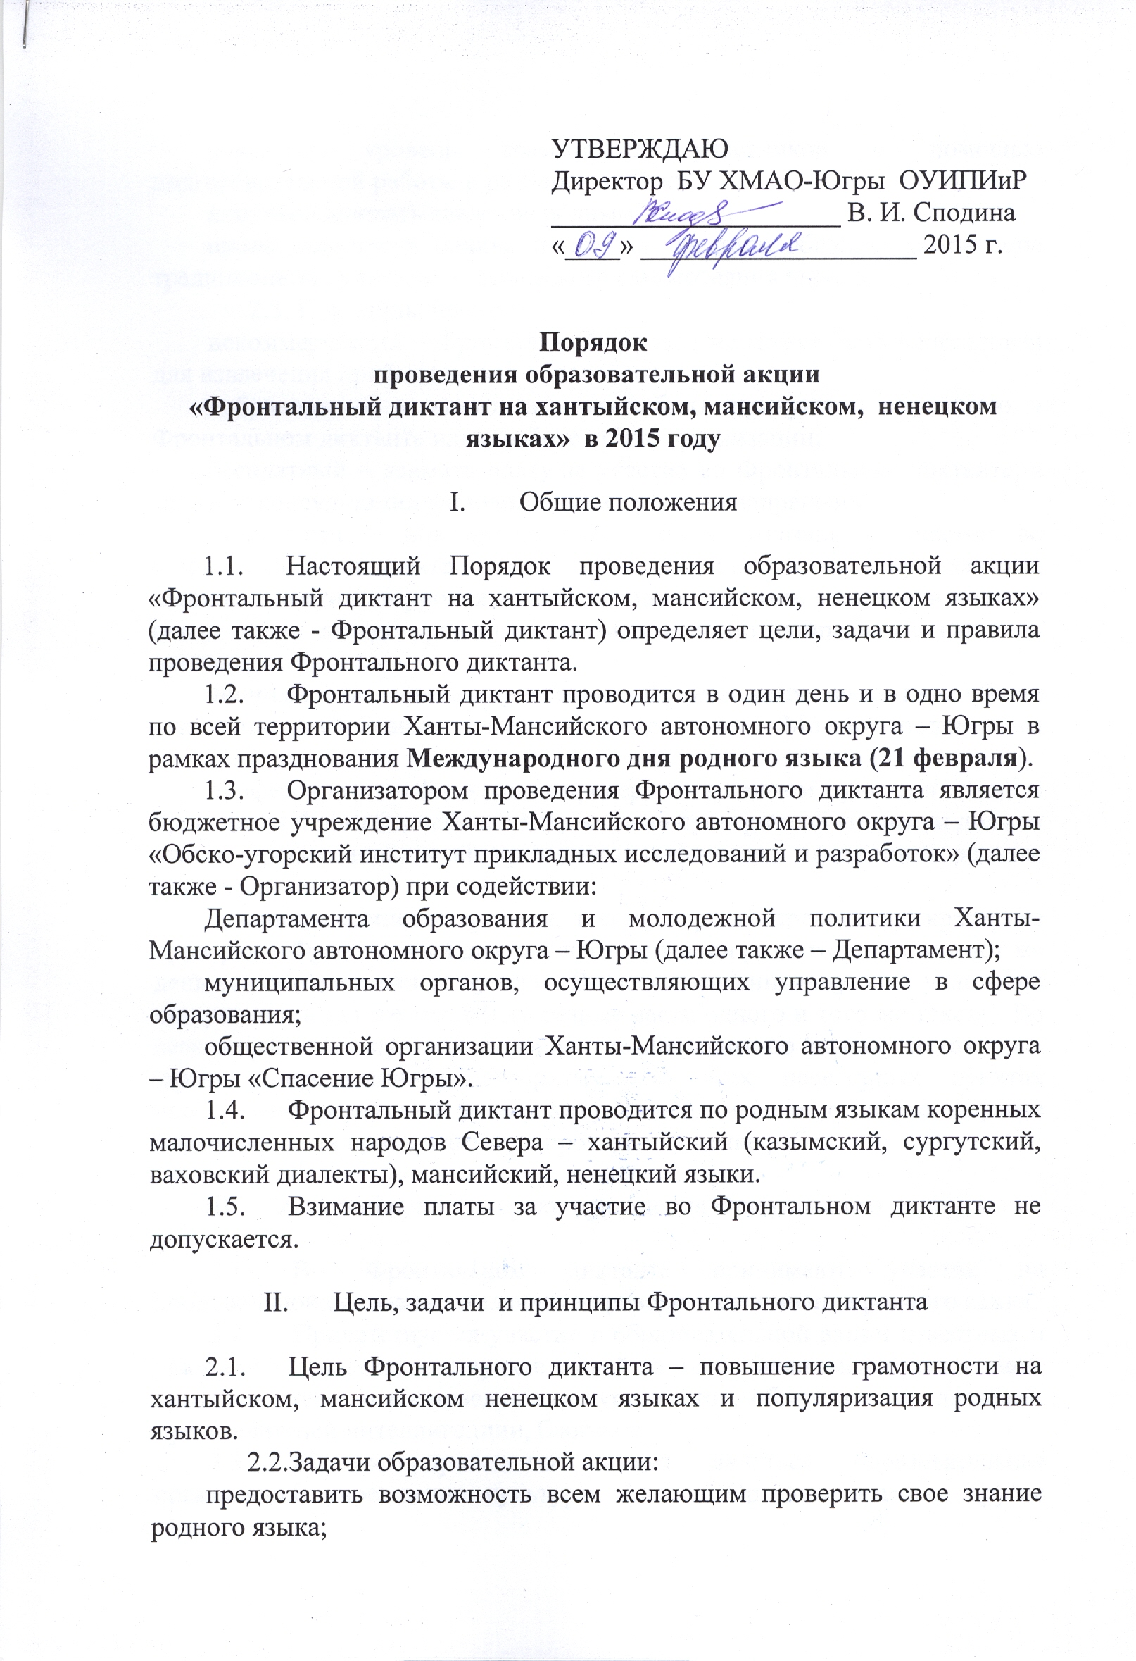
УТВЕРЖДАЮ
Директор БУ ХМАО-Югры ОУИПИиР
_____________________ В. И. Сподина
«____» ____________________ 2015 г.

Порядок
проведения образовательной акции
«Фронтальный диктант на хантыйском, мансийском, ненецком языках» в 2015 году

- Общие положения

  - Настоящий Порядок проведения образовательной акции «Фронтальный диктант на хантыйском, мансийском, ненецком языках» (далее также - Фронтальный диктант) определяет цели, задачи и правила проведения Фронтального диктанта.
  - Фронтальный диктант проводится в один день и в одно время по всей территории Ханты-Мансийского автономного округа – Югры в рамках празднования Международного дня родного языка (21 февраля).
  - Организатором проведения Фронтального диктанта является бюджетное учреждение Ханты-Мансийского автономного округа – Югры «Обско-угорский институт прикладных исследований и разработок» (далее также - Организатор) при содействии:
Департамента образования и молодежной политики Ханты-Мансийского автономного округа – Югры (далее также – Департамент);
муниципальных органов, осуществляющих управление в сфере образования;
общественной организации Ханты-Мансийского автономного округа – Югры «Спасение Югры».
  - Фронтальный диктант проводится по родным языкам коренных малочисленных народов Севера – хантыйский (казымский, сургутский, ваховский диалекты), мансийский, ненецкий языки.
  - Взимание платы за участие во Фронтальном диктанте не допускается.

- Цель, задачи и принципы Фронтального диктанта

  - Цель Фронтального диктанта – повышение грамотности на хантыйском, мансийском ненецком языках и популяризация родных языков.
  - Задачи образовательной акции:
предоставить возможность всем желающим проверить свое знание родного языка;
повысить уровень грамотности участников с помощью подготовительной работы и разбора ошибок;
популяризировать владение родным языком;
пропагандировать родные языки как средство общения, сохранение традиционной культуры и этнического самосознания народа.
  - Принципы проекта:
некоммерческий – Фронтальный диктант не может быть использован для извлечения прибыли;
добровольный – никто не может быть принужден к участию в Фронтальном диктанте или к работе по его организации;
бесплатный – взимать плату за участие во Фронтальном диктанте, а также за консультации филологов категорически запрещено;
открытости – никому не может быть отказано в участии во Фронтальном диктанте из-за его возраста, пола, гражданства, национальности или уровня владения родным языком. Даже если человек очень плохо владеет родным языком, он может попробовать написать диктант;
анонимности – никто из участников Фронтального диктанта не обязан указывать на бланке свое настоящее имя. Можно подписаться псевдонимом;
профессиональный подход к проверке – в каждом пункте, в котором проводится Фронтальный диктант, во главе проверочной комиссии должен стоять профессиональный преподаватель-филолог, владеющий родным языком;
принципы единства времени, текста, порядка проведения, критериев проверки – Фронтальный диктант проходит один раз в год, в один и тот же день во всех населенных пунктах. Во всех населенных пунктах участники пишут один и тот же текст (или разные части одного и того же текста). Во всех населенных пунктах мероприятие проходит по одному и тому же, заранее определенному алгоритму. Во всех населенных пунктах проверочные комиссии руководствуются одними и теми же, заранее определенными критериями при проверке и оценке работ.

- Участники, место, сроки проведения Фронтального диктанта

  - Во Фронтальном диктанте принимают участие на добровольной основе все желающие проверить свое знание родного языка.
  - Приветствуется участие в образовательной акции известных и уважаемых в населенном пункте людей из числа бизнесменов, политиков, артистов, теле- и радиоведущих, журналистов, общественных деятелей, представителей интеллигенции, блогеров.
  - Местом проведения может являться образовательная организация, учреждение культуры, филиал Организатора или другое учреждение по согласованию с органами местного самоуправления и учредителем.
  - Конкретные сроки и время проведения Фронтального диктанта устанавливаются Организатором по согласованию с Департаментом, муниципальными органами управления образованием, общественной организацией Ханты-Мансийского автономного округа – Югры «Спасение Югры».
  - Фронтальный диктант проводится на всех площадках, в одно время. Общее время акции не превышает 60 минут.

- Организационно-методическое обеспечение
проведения Фронтального диктанта

  - Организационно-методическое обеспечение проведения Фронтального диктанта осуществляет организационный комитет и проверочные комиссии.
  - Персональный состав организационного комитета утверждается организационно-распорядительным документом организатора Фронтального диктанта.
  - В состав организационного комитета входят представители:
Организатора;
Департамента и образовательных организаций, находящихся в ведомственной принадлежности Департамента;
муниципальных органов, осуществляющих управление в сфере образования, и муниципальных образовательных организаций;
общественной организации Ханты-Мансийского автономного округа – Югры «Спасение Югры».
  - Организационный комитет:
разрабатывает текст Фронтального диктанта, критерии проверки и оценивания работ;
размещает информационные материалы, необходимые для подготовки, проведения и подведения итогов Фронтального диктанта на сайте бюджетного учреждения Ханты-Мансийского автономного округа – Югры «Обско-угорский институт прикладных исследований и разработок» (http://www.оуипиир.рф);
осуществляет общее руководство подготовкой и проведением Фронтального диктанта, а также контроль за исполнением настоящего Порядка;
обеспечивает регистрацию пунктов проведения Фронтального диктанта в муниципальных образованиях;
принимает меры для привлечения широкого круга участников Фронтального диктанта;
готовит материалы для освещения организации проекта и его проведения в средствах массовой информации;
анализирует, обобщает итоги проведения.
  - Проверочные комиссии создаются в населенных пунктах, поддержавших проведение образовательной акции.
  - Состав проверочной комиссии формируется из числа людей, владеющих языком проведения диктанта - учителей родного языка и литературы коренных малочисленных народов Севера, общественности. Во главе проверочной комиссии должен стоять профессиональный преподаватель-филолог, владеющий родным языком.
  - Члены проверочной комиссии работают в ней на добровольных началах и безвозмездно, руководствуются заранее определенными, централизованно разработанными критериями при проверке и оценке работ.
  - Проверочные комиссии:
принимают меры для привлечения широкого круга участников Фронтального диктанта;
регистрируют пункт проведения Фронтального диктанта на сайте Организатора;
обеспечивают участников Фронтального диктанта ручкой и бланком, необходимыми для написания диктанта;
шифруют и дешифруют работы участников Фронтального диктанта;
проводят Фронтальный диктант для всех желающих;
осуществляют проверку письменных работ участников Фронтального диктанта;
заполняют итоговый протокол о результатах проведения Фронтального диктанта, направляют его в электронном виде Организатору;
передают (направляют) письменные работы участников Организатору.

- Порядок проведения Фронтального диктанта

  - Фронтальный диктант на хантыйском, мансийском, ненецком языках проводится в отдельных аудиториях.
  - Тексты диктанта на родных языках содержат около 200 слов. Организатор разрабатывает текст для Фронтального диктанта на всех диалектах хантыйского языка, мансийском и ненецком языках и рассылает его на электронные адреса, указанные при регистрации пункта проведения Фронтального диктанта.
  - Диктант читает человек, владеющий родным языком с хорошей дикцией и навыком диктовки текста под запись.
  - До начала Фронтального диктанта с участниками проводится инструктаж об условиях и требованиях по проведению Фронтального диктанта, проводится шифровка участников, осуществляется их знакомство с критериями оценивания работ, а также сообщается о способах ознакомления с результатами.
  - Во время проведения Фронтального диктанта участникам запрещается иметь при себе средства связи, электронно-вычислительную технику, справочные материалы, письменные заметки и иные средства хранения и передачи информации, за исключением средств, разрешенных организаторами Фронтального диктанта, и специальных технических средств для участников Фронтального диктанта с ограниченными возможностями здоровья, инвалидов.
  - В случае нарушения участником Фронтального диктанта настоящего Порядка и (или) условий и требований по проведению Фронтального диктанта организатор вправе удалить такого участника из аудитории, а его результаты аннулируются.
  - После выполнения Фронтального диктанта проверочная комиссия проводит проверку работ участников Фронтального диктанта.
Критерии оценивания работ:
"5" | 0/2
"4" | 0/3 - 0/4 1/0 - 1/3 2/0 - 2/2
"3" | 0/5 - 0/8 1/4 - 1/7 2/3 - 2/6 -3/0 - 3/5- 4/0 - 4/1
"2" | от 4/2
Первая цифра указывает количество орфографических ошибок, вторая – количество пунктуационных. Однотипные ошибки считаются за одну ошибку.
  - Проверочная комиссия заполняет итоговый протокол и направляет его в электронном виде Организатору не позднее двух дней после проведения Фронтального диктанта.
  - Результаты проведения Фронтального диктанта размещаются на третий день после проведения образовательной акции на сайте бюджетного учреждения Ханты-Мансийского автономного округа – Югры «Обско-угорский институт прикладных исследований и разработок».
  - Проверочные комиссии по шифрам определяют участников диктанта, набравших наивысший балл.
  - Участники Фронтального диктанта, получившие наивысшую оценку, отмечаются Организационным комитетом сертификатами, подарками.
  - Каждый участник имеет право в течение десяти дней получить бесплатную консультацию специалиста-филолога по допущенным ошибкам, задав вопрос специалисту на сайте бюджетного учреждения Ханты-Мансийского автономного округа – Югры «Обско-угорский институт прикладных исследований и разработок».
  - Работы участников Фронтального диктанта хранятся в течение одного года Организатором.
  - Организатор создает банк данных результатов Фронтального диктанта.
  - Организатор в течение года организует и проводит цикл открытых занятий по родному языку.
  - Организатор в течение года выставляет на сайте презентации с правилами орфографии и пунктуации хантыйского, мансийского, ненецкого языков.

- Финансовое обеспечение Фронтального диктанта

  - Образовательная акция Фронтальный диктант проводится в рамках текущего финансирования бюджетного учреждения Ханты-Мансийского автономного округа – Югры «Обско-угорский институт прикладных исследований и разработок».
  - Организационный комитет и проверочные комиссии Фронтального диктанта вправе привлекать спонсорские средства. Средства, полученные от спонсоров на организацию и проведение Фронтального диктанта, должны быть потрачены на организацию и проведение Фронтального диктанта.

- Дополнительные условия

  - В образовательной акции могут принимать участие все желающие, включая финно-угорские центры России и стран Европы, предварительно уведомив об этом Организатора.
  - Настоящий порядок распространяется на всех участников образовательной акции.
  - Консультацию по вопросам проведения образовательной акции можно получить по телефону 8(3467)335436 или по электронной почте Организатора: ouipiir@mail.ru.

